Giugno 2017

Restyling del Sito Web per PONTE GIULIO
Nuove funzionalità, più contenuti e servizi per l’utente e il professionista.

PONTE GIULIO, forte della sua storia ed esperienza nel settore, investe ogni giorno nella ricerca di nuove idee per il bagno che partano da una sensazione di benessere, dettata non solo dalla comodità dei sanitari, ma anche dal sentirsi a proprio agio e sicuri nelle azioni quotidiane.

L’innovazione parte ormai anche e soprattutto dal web, proprio per questo l’azienda umbra ha deciso di rinnovare il sito e portarlo ad un livello di chiarezza, intuitività e trasparenza mai visto. Il nuovo sito web PONTE GIULIO, totalmente rinnovato sia per quanto riguarda l’immagine che le funzionalità è stato pensato per soddisfare appieno le esigenze dei professionisti e dei consumatori e garantire loro un'esperienza facile e intuitiva.
www.pontegiulio.it è dinamico e al suo interno sono stati valorizzati al massimo immagini, video e in generale la componente visiva, per rendere ogni passaggio chiaro e alla portata di tutti. Appena atterrati sulla home è possibile scegliere la propria categoria e intraprendere un percorso totalmente personalizzato.Il layout può essere definito full-responsive, capace, cioè, di adattarsi a ogni tipo di dispositivo sul quale viene visualizzato, per offrire una navigazione migliore sia da PC che da remoto tramite tablet o smartphone.

PONTE GIULIO ha elaborato un programma che consente, al comparto dell'ospitalità, di realizzare raffinate personalizzazioni per forme e dimensioni, a prescindere dall'età o dalle capacità fisiche. Oltre a sanitari ed accessori, all’interno del sito sono visibili ausili e complementi adatti per qualunque ambito, perché realizzati senza prescindere - oltre all’estetica - dagli aspetti tecnici come capacità di carico, protezione antibatterica e rispondenza alle normative.

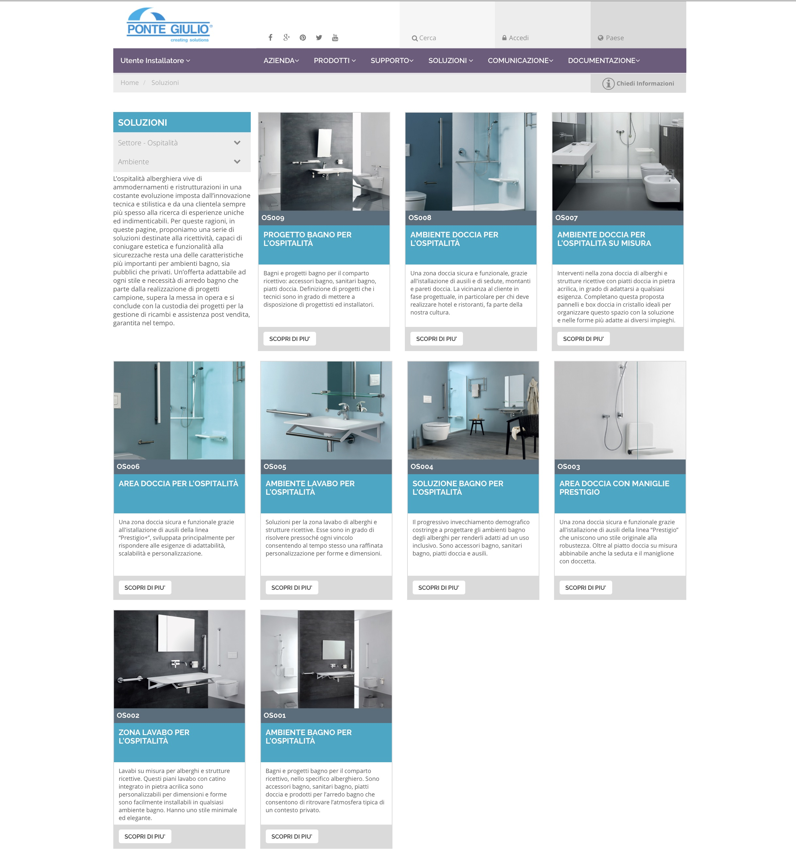
Alcune immagini:
- Schermata home con tendina per selezione categoria
- Schermata video sedile reclinabile (utente finale)
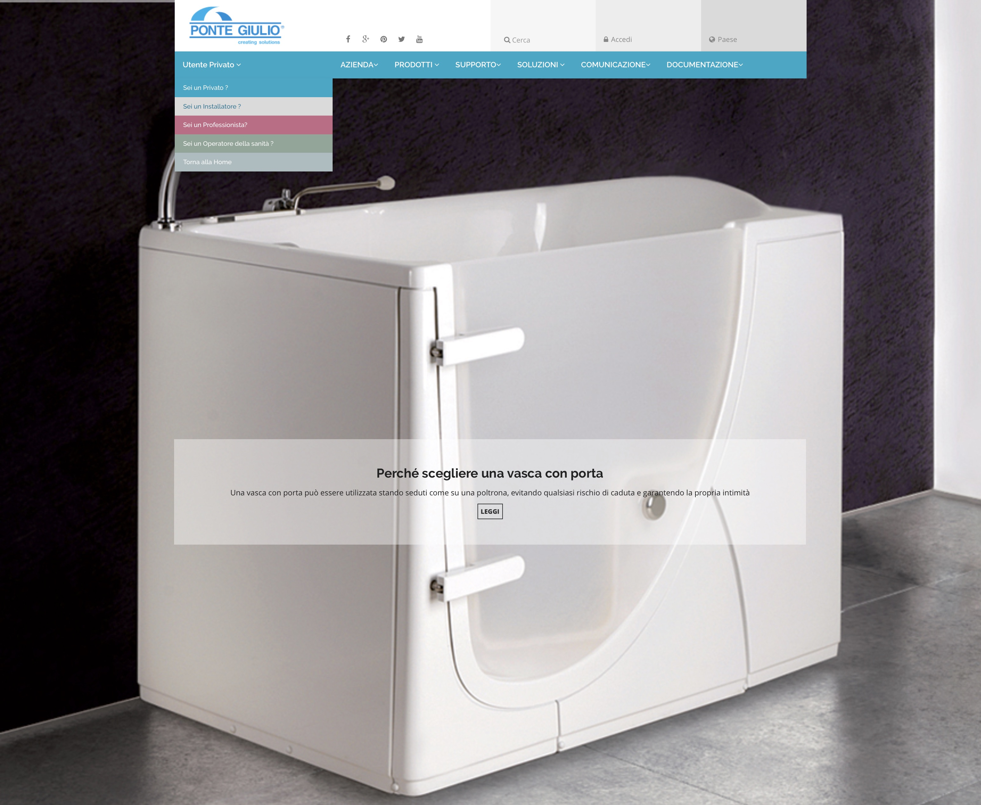
- Schermata soluzioni per l’ospitalità (utente installatore)

Ponte Giulio S.p.A.
località Ponte Giulio s.n.c.
Orvieto (TR)
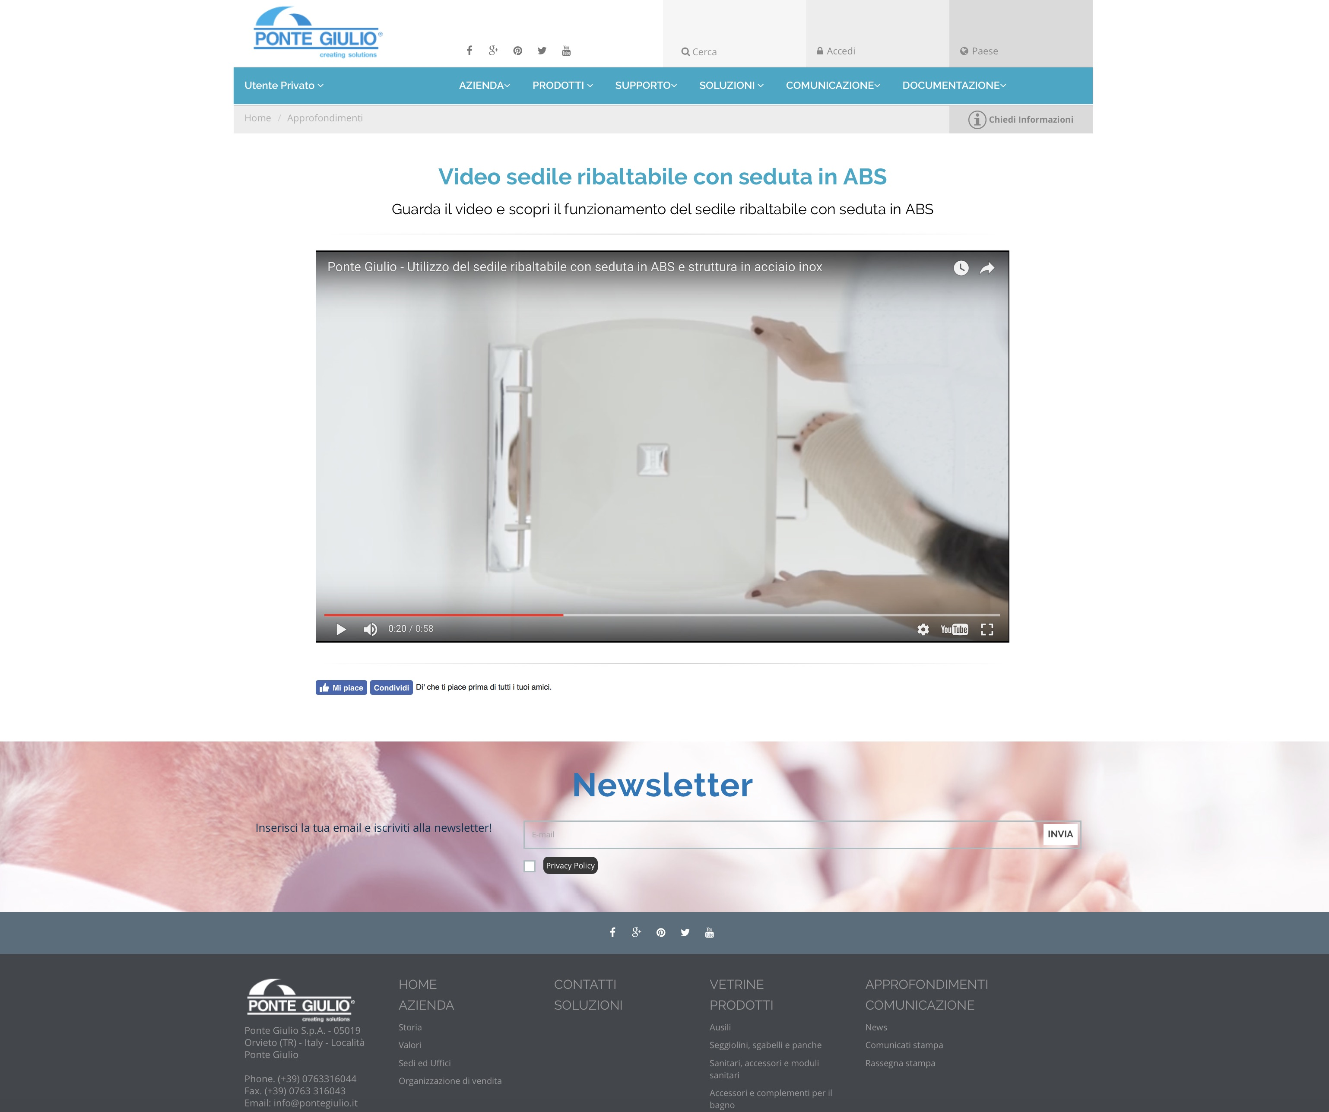
tel + 39 0763 316044
fax + 39 0763 316043
e-mail: info@pontegiulio.it
sito web: www.pontegiulio.it

